PÁGINA WEB BÁSICA

Para demostrar como crear animaciones HTML con JavaScript, usaremos una página web simple.

<!DOCTYPE html>
<html>
<body>
<h1>My First JavaScript Animation</h1>
<div id="animation">My animation will go here</div>
</body>
</html>

CREAR UN CONTENEDOR PARA LA ANIMACION

Todas las animaciones deberían ser relativas a un elemento contenedor.

Por ejemplo:

<div id ="container">
<div id ="animate">My animation will go here</div>
</div>

APLICAR ESTILO A LOS ELEMENTOS

El elemento contenedor debe crearse con style = "position: relative".
El elemento de la animación debe crearse con style = "position: absolute".

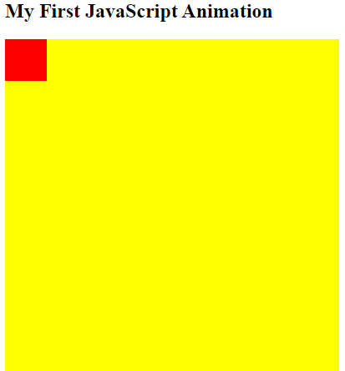
Por ejemplo:

<!Doctype html>
<html>
<style>
#container {
width: 400px;
height: 400px;
position: relative;
background: yellow;
}
#animate {
width: 50px;
height: 50px;
position: absolute;
background: red;
}
</style>
<body>

<h2>My First JavaScript Animation</h2>

<div id="container">
<div id="animate"></div>
</div>

</body>
</html>

CODIGO DE ANIMACION

Las animaciones en JavaScript son realizadas programando cambios graduales en el style de un elemento.

Los cambios son llamados por un temporizador. Cuando el intervalo es pequeño, la animación parece continua.

Código básico:

id = setInterval(frame, 5);
function frame() {
if (/* test for finished */) {
clearInterval(id);
} else {
/* code to change the element style */
}
}

CREAR LA ANIMACIÓN COMPLETA USANDO JAVASCRIPT

<!DOCTYPE html>
<html>
<style>
#container {
width: 400px;
height: 400px;
position: relative;
background: yellow;
}
#animate {
width: 50px;
height: 50px;
position: absolute;
background-color: red;
}
</style>
<body>

<p><button onclick="myMove()">Click Me</button></p>

<div id ="container">
<div id ="animate"></div>
</div>

<script>
function myMove() {
let id = null;
const elem = document.getElementById("animate");
let pos = 0;
clearInterval(id);
id = setInterval(frame, 5);
function frame() {
if (pos == 350) {
clearInterval(id);
} else {
pos++;
elem.style.top = pos + "px";
elem.style.left = pos + "px";
}
}
}
</script>

</body>
</html>

